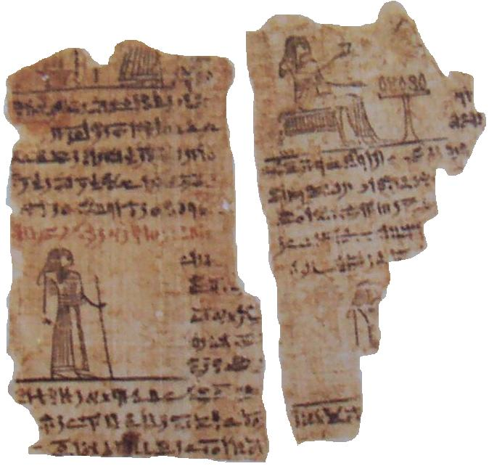
«ТВОЯ ЖИЗНЬ В РУКАХ БОГИНИ СОХМЕТ»

Что означала эта фраза в устах жреца Древнего Египта, узнали наши десятиклассники 27 ноября на второй лекции из цикла «Медицина прошлого».

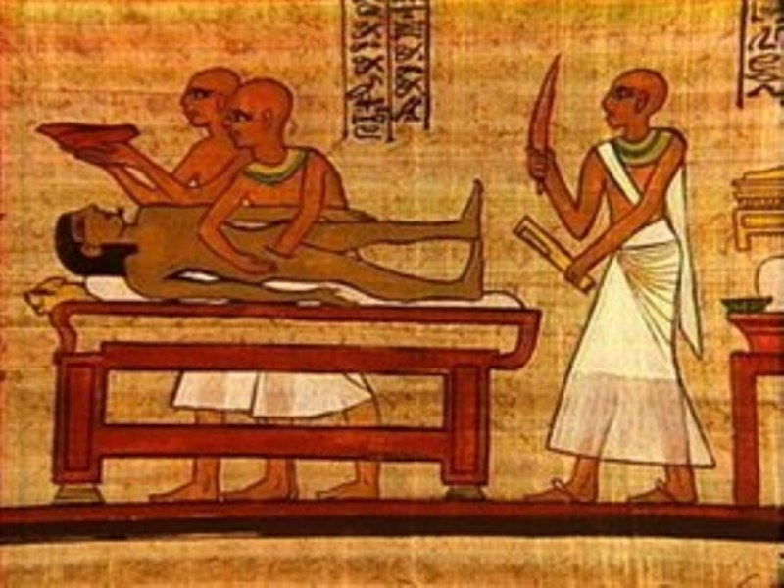
Ребята увидели, что представляет собой самый древний египетский хирургический папирус, как выглядел первый известный медицинский протез, узнали, как египтяне «готовились не умереть, несмотря на смерть».

Заметили, что велико было значение гигиены в повседневной жизни египтян.
Лекцию провела сотрудник Центральной библиотеки Выборгского района Кузьмина Мариама Касимовна.

